SYMFONY

Contenu

I. Symfony 3

A. Qu’est-ce que Symfony ? 3

B. Qu’est-ce que Composer 3

C. L’architecture des fichiers dans Symfony 4

# Symfony

## Qu’est-ce que Symfony ?

Symfony est un framework PHP, c’est-à-dire un outil de travail pour le développement de site web. Cela permet d’optimiser la production d’un site sans devoir réinventer la roue à chaque fois.

## Qu’est-ce que Composer

Composer est un outil de gestion de dépendances en PHP, il est indispensable dans le monde PHP d'aujourd'hui.

L’installation de symfony se fait grace à la commande : composer create-project Nomduprojet +type de projet

La mise à jour de nos bibliothèques se fait via la commande composer update

Composer connait la liste des dépendances grâce au fichier composer.json :

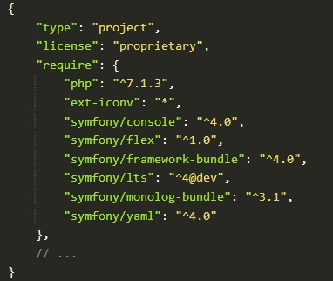

Composer.lock contient la version exact des dépendances, il faudra utiliser la commande composer install pour installer les versions exacte.

## L’architecture des fichiers dans Symfony

|  |  |
| --- | --- |
| **Rpertoire** | **Description** |
| BIN | Ce répertoire contient tous les exécutable dont nous allons nous servir pendant le développement. Par exécutable, j'entends des commandes PHP, comme on l'a fait avec Composer pour installer Symfony |
| CONFIG | Ce répertoire contient toute la configuration de votre site. C'est ici que nous configurerons Symfony lui-même, mais aussi les plugins (ou bundles) que nous installerons par la suite |
| PUBLIC | Ce répertoire contient tous les fichiers destinés à vos visiteurs : images, fichiers CSS et JavaScript, etc. Il contient également le contrôleur frontal ( index.php ), dont nous parlerons juste après.  En fait, c'est le seul répertoire qui devrait être accessible à vos visiteurs, d'où son nom : « public » |
| SRC | Voici enfin le répertoire dans lequel on mettra le code source ! C'est ici que l'on passera le plus clair de notre temps. Vous pouvez voir que ce répertoire n'est pas vide : il contient en effet le noyau (kernel) que nous aborderons plus tard dans ce cours. |
| VAR | Ce répertoire contient tout ce que Symfony va écrire durant son exécution : les logs, le cache, et d'autres fichiers nécessaires à son bon fonctionnement. Nous n'écrirons jamais dedans nous-même. |
| VENDOR | Ce répertoire contient toutes les bibliothèques externes à notre application. Dans ces bibliothèques externes, j'inclus Symfony ! Vous pouvez parcourir ce répertoire ; pour l'instant il n'y a quasiment que Symfony. Nous ajouterons des nouvelles bibliothèques suivant nos besoins, au fur et à mesure du cours. |